**电力系统稳态分析2017 by Floria**

1. 写出保留非线性潮流与牛顿法潮流算法迭代公式。两种算法各有什么特点。
2. 最小化潮流算法的数学本质和显著特点。步长因子与有解无解和不收敛的关系。
3. 写出量测量、状态真实值、状态估计值、状态估计的误差、残差、量测误差的含义。以及它们之间的关系。
4. 根据系统图，计算（1）导纳矩阵；（2）各节点类型和已知的电气量；（3）写出快速解耦法的B’，B’’矩阵

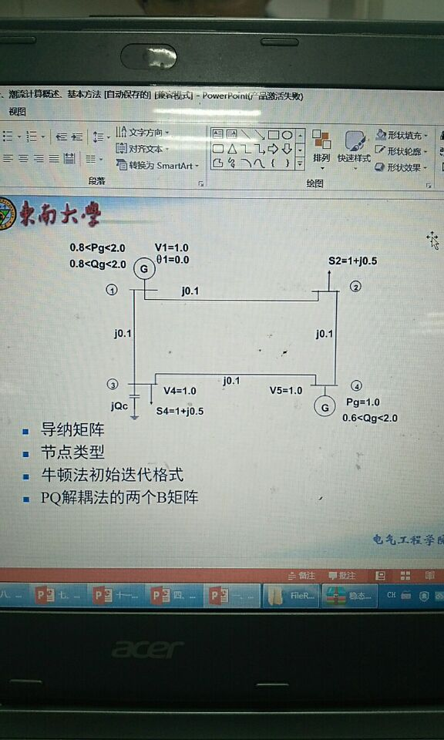

1. 2号节点为平衡节点。图中给出了各支路的电抗值和负荷有功功率。用直流法求出各支路潮流。1-2支路最多能输送有功功率4.0，若2-3支路断开，请问1-2支路能否安全运行。



1. 用ACS算法。预想事故的总数1000个。经ACS分析筛选后需要确定用完全交流潮流法进行分析的违限预想事故数400个。每一种预想事故用完全交流潮流法进行分析所需的平均计算时间5min。用ACS法排列预想事故表时，每一开断情况所需的平均计算时间为2min。请判断，在这种情况下，采用ACS算法是否有利。
2. (1).REI等值法哪些复数参量保持不变？(2).推导REI等值法的参数。(3).画出REI等值网络



1. 3条母线构成一个系统，它们的FRC系数分别为K1=8MW/Hz，K2=6MW/Hz，K3=16MW/Hz。母线2连接的一个发电机突然切断，丧失320kW的有功功率。该发电机的KFC系数为KG2=3MW/Hz。求各条母线的净有功功率变化。